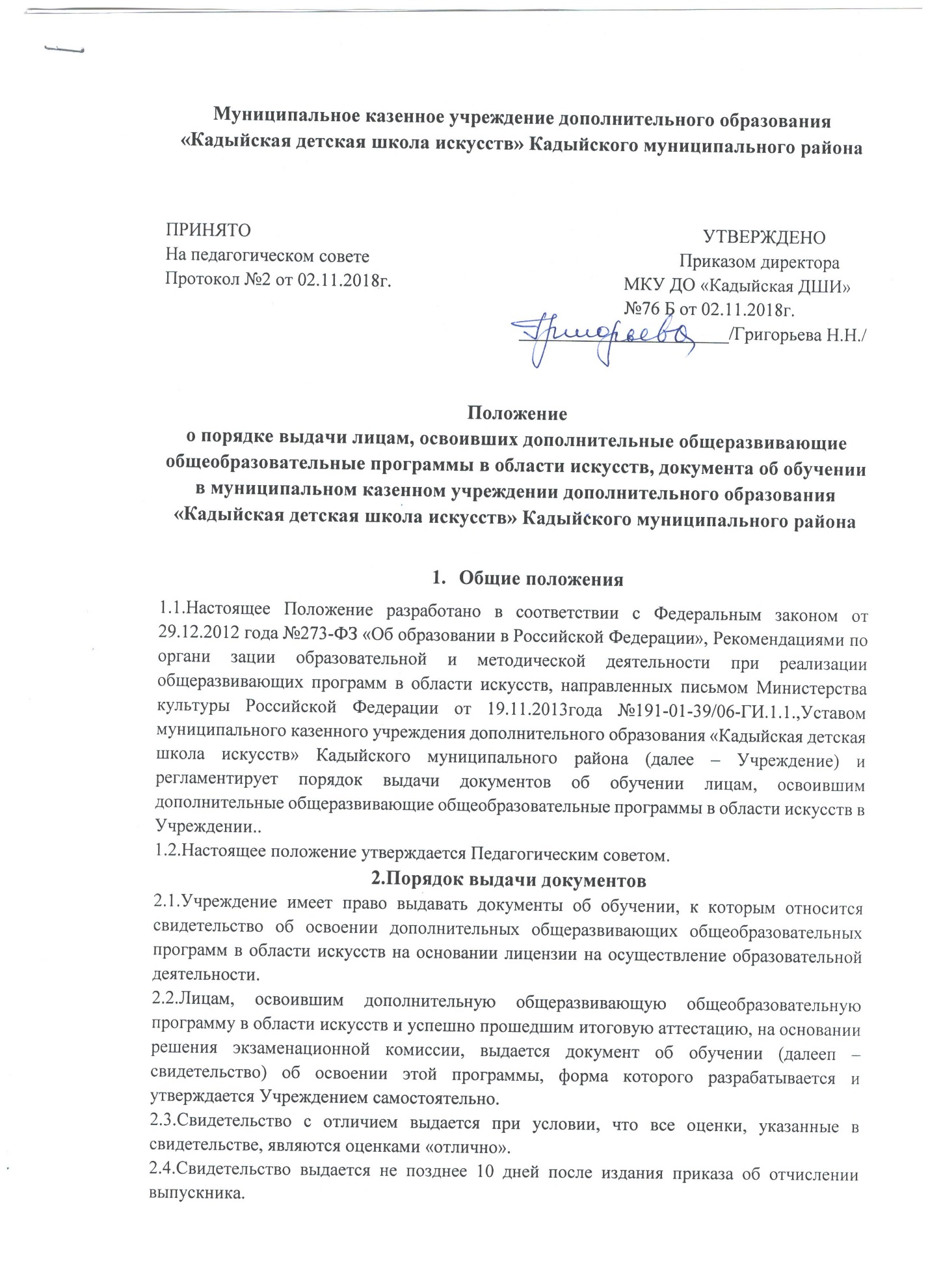2.5.Лицам, не прошедшим итоговой аттестации или получивших на итоговой аттестации неудовлетворительные результаты, а так же лицам, освоившим часть образовательной программы и (или) отчисленным из Учреждения, выдается справка об обучении или о периоде обучения по образцу, форма которого разрабатывается и утверждается Учреждением самостоятельно.

2.6.За выдачу свидетельства и дубликатов плата не взимается.

2.7. Дубликат свидетельства об обучении выдается:

2.7.1.взамен утраченного документа установленного образца;

2.7.2.взамен документа установленного образца, содержащего ошибки, обнаруженные выпускником после его получения.

2.8.В случае утраты свидетельства, либо в случае обнаружения в нем ошибок после его получения выпускником выдается дубликат свидетельства.

2.9.Дубликат свидетельства установленного образца выдается на основании личного заявления родителей (законных представителей) выпускника.

2.10.Свидетельство установленного образца (дубликат) выдается выпускнику лично под роспись или родителям (законным представителям), или по заявлению выпускника направляется в его адрес через операторов почтовой связи общего пользования заказным почтовым отправлением с уведомлением о вручении. Заявление, по которому было выдано (направлено) свидетельство (дубликат), хранятся в личном деле выпускника.

2.11.Копия выданного свидетельства (дубликата) хранится в личном деле выпускника.

**3.Порядок заполнения свидетельств об обучении**

3.1.Свидетельство об обучении заполняется на русском языке.

3.2.Записи вносятся черной гелевой пастой.

3.3.На первой странице свидетельства указывается:

-полное наименование Учреждения, в соответствии с полным наименованием Учреждения согласно его Уставу;

- регистрационный номер свидетельства;

-фамилия имя отчество выпускника;

-год окончания обучения;

-наименование дополнительной общеразвивающей общеобразовательной программы, которую выпускник освоил;

-срок освоения этой программы.

3.4.Фамилия, имя, отчество (при наличии) выпускника вносятся в бланк свидетельства в соответствии с данными, указанными в документе, удостоверяющем личность выпускника, в дательном падеже.

3.5.На второй странице свидетельства указываются итоговые оценки по учебным предметам, дата выдачи свидетельства.

3.6.Последовательность заполнения освоенных учебных предметов по образовательной программе определяется Учреждением самостоятельно.

3.7.Свидетельство подписывается директором Учреждения. Подписание документов факсимильной подписью не допускается.

3.8.Свидетельство может быть подписано исполняющим обязанности директора или лицом, уполномоченным директором на основании соответствующего приказа. При этом перед надписью "Директор" указывается символ "/" (косая черта); в строке, содержащей надпись "Директор", - с выравниванием вправо фамилия и инициалы исполняющего обязанности директора или лица, уполномоченного директором.

3.9.Свидетельство об обучении заверяются печатью Учреждения. Печать проставляется на отведенном для нее месте в соответствии с формой документа установленного образца. Оттиск печати должен быть четким.

3.10.После заполнения бланка документа он должен быть тщательно проверен на точность и безошибочность внесенных в него записей. Бланк документа, составленный с ошибками или имеющий иные дефекты, внесенные при заполнении, считается испорченным при заполнении и подлежит замене. Испорченные при заполнении бланки документов уничтожаются в установленном порядке.

**4.Учет документа об обучении**

4.1. При выдаче свидетельства (дубликата) в книгу регистрации вносятся следующие данные:

-регистрационный номер свидетельства (дубликата);

-фамилия, имя и отчество выпускника, в случае получения свидетельства (дубликата) по доверенности - также фамилия, имя и отчество лица, которому выдан документ;

-число, месяц, год рождения выпускника;

-год поступления в школу;

-наименование дополнительной общеразвивающей образовательной программы;

-список изученных дисциплин с оценками;

-дата выдачи свидетельства (дубликата);

-подпись лица, которому выдано свидетельство (дубликат).

4.2.Книга регистрации хранится как документ строгой отчётности.